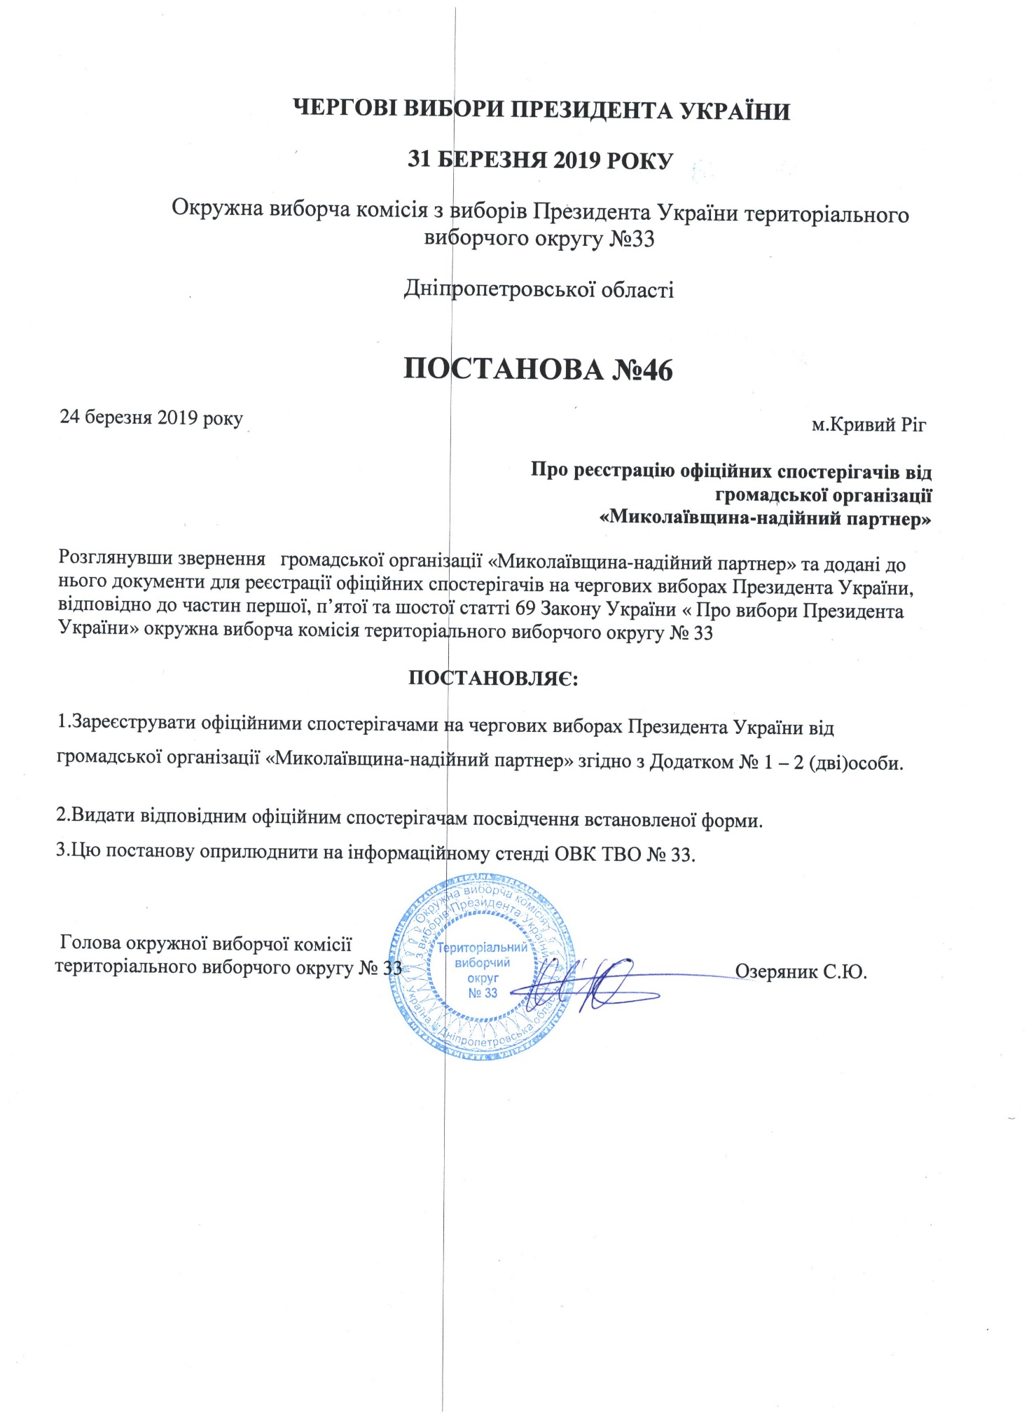

Додаток №1
до постанови окружної
виборчої комісії
№ 46 від 24.03.2019
Список
офіційних спостерігачів від громадської організації «Миколаївщина-надійний партнер»

1 | Трачук Олена Василівна
2 | Трачук Андрій Васильович

Голова окружної виборчої комісії
територіального виборчого округу № 33 Озеряник С.Ю.

